
Universidade do Minho
Licenciatura em Ciências da Computação

Unidade Curricular de
Bases de Dados
Ano Lectivo de 2021/2022
Base de Dados - Farmácia

Bruno Jardim, Catarina Quintas, Eduardo Freitas, Pedro Fernandes

12,2021

BD

Data de Recepção
Responsável
Avaliação
Observações

Base de Dados - Farmácia

Bruno Jardim, Catarina Quintas, Eduardo Freitas, Pedro Fernandes

12,2021

Resumo
Este trabalho realizado no âmbito da unidade curricular de Bases de Dados, tem como objetivo o desenvolvimento de um sistema de base de dados.
No nosso sistema pretendemos fazer uma gestão de uma base de dados de uma farmácia, devendo ser por isso, capaz de suportar uma quantidade relativamente grande de informação. No entando, o mais importante é conseguir criar uma BD organizada e de fácil acesso e compreensão.
Deste modo, para estruturar o nosso sistema da melhor forma, decidimos dividir o nosso projeto em três fases, em que todas elas foram alvo de aprovação antes de prosseguir para a seguinte.
Primeiramente, fizemos o levantamento dos requisitos que a nossa base de dados teria de ser capaz de suportar. Após termos os requisitos definidos, começamos a refletir de que forma poderiamos criar um modelo que os conseguisse verificar.
De seguida, criamos uma modelação conceptual, em que estabelecemos as entidades essenciais e os relacionamentos existentes entre si, de acordo com os requisitos definidos. Depois de fazer a validação do modelo conceptual avançamos para a fase seguinte.
Sendo assim, montamos o modelo lógico tendo por base o do conceptual anteriormente desenvolvido. O modelo lógico também teve de ser alvo de análise e validação, através das interrogações do autor. Quando observamos que a modelação lógica estava concluída e funcional, avançamos para a próxima e última fase.
Nesta terceira fase, a partir do modelo lógico geramos um modelo físico no MySQL garantindo assim que as modelações feitas anteriormente convergiriam para a criação de uma base de dados correta e segura. Após concluída esta etapa demos por terminado o nosso projeto.

Área de Aplicação: Arquitectura e implementação de um Sistema de Base de Dados de uma farmácia.
Palavras-Chave: Base de dados, Bases de Dados Relacionais, Análise de Requisitos, Entidades, Atributos, Relações, Vistas de Utilização, Modelo conceptual, Modelo Lógico, Modelo Físico, MySQL.

Índice

Resumo 1
Índice 2
Índice de Figuras 3
Índice de Tabelas 4
1. Introdução 5
3. Modelo conceptual 9
4. Modelação lógica 14
5. Implementação física 19
6. Conclusões e trabalho futuro 28
6. Referências Bibliográficas 29
Anexos 30

Índice de Figuras

Figura 1- Relação entre Venda e Cliente 10
Figura 2- Relação entre Venda e Funcionário 10
Figura 3- Relação entre Medicamento e Venda 10
Figura 4- Modelo Conceptual 13
Figura 5- Modelo Lógico 15
Figura 6- Tabela de Requisito a) 16
Figura 7- Tabela de Requisito b) 16
Figura 8- Tabela de Requisito c) 17
Figura 9- Tabela do Requisito d) 17
Figura 10- Tabela do Requisito e) 18
Figura 11- Tabela de Requisito f) 18
Figura 12- Código SQL alínea a) 19
Figura 13- Código SQL alínea b) 20
Figura 14- Código SQL alínea c) 20
Figura 15- Código SQL alínea d) 20
Figura 16- Código SQL alínea e) 21
Figura 17- Código SQL alínea f) 21
Figura 18- Tabela Funcionário 22
Figura 19- Tabela Cliente 22
Figura 20- Tabela Venda 23
Figura 21- Tabela Medicamento 23
Figura 22- Tabela Itens de venda 24
Figura 23- Vista a) 24
Figura 24- Vista b) 25
Figura 25- Vista c) 25

Índice de Tabelas

Tabela 1- Caracterização de entidades 9
Tabela 2- Cliente 11
Tabela 3- Funcionário 11
Tabela 4- Venda 11
Tabela 5- Medicamento 12
Tabela 6- Itens de venda 12
Tabela 7- Tabela Cliente 14
Tabela 8- Tabela Funcionário 14
Tabela 9- Tabela Venda 14
Tabela 10- Tabela Itens de venda 14
Tabela 11- Tabela Medicamento 14
Tabela 12- Tamanho (em bytes) dos atributos de Cliente 25
Tabela 13- Tamanho (em bytes) dos atributos de Funcionário 26
Tabela 14- Tamanho (em bytes) dos atributos de Venda 26
Tabela 15- Tamanho (em bytes) dos atriutos de Medicamento 26
Tabela 16- Tamanho (em bytes) dos atributos de Itens de Venda 27

Introdução
Neste capítulo iremos abordar quais as nossas intenções e motivações para avançarmos com este projeto. Assim sendo, faremos uma breve contextualização do problema para um melhor enquadramento da situação. Apresentaremos o caso de estudo através de uma breve descrição.
Abordaremos mais em detalhe com que propósito optamos por criar este projeto e de que formas a utilização de uma base de dados pode melhorar a eficiência do mesmo.
Por fim, explicaremos a organização deste relatório.

  - Contextualização
A avó de um dos elementos do grupo vive numa aldeia onde o acesso a tratamento clínico e medicação é muito limitado.
A D.Maria e o resto da população desta aldeia tem envelhecido muito nos últimos anos. Deste modo, devido a este envelhecimento, cada vez mais os habitantes necessitam de tratamento hospitalar e um acesso mais facilitado e rápido a medicamentos.
Nas proximidades da aldeia não existem farmácias e o nosso colega sempre que visitava a aldeia verificava que a avó tinha dificuldades em comprar medicação.
Assim sendo, decidiu falar com ela para tentar perceber qual era o padrão na aldeia e como o resto do povo conseguia adquirir medicação.
Desta forma, apercebeu-se que este problema era geral.
Este tipo de problemas fez-nos começar a pensar numa solução para colmatar esta adversidade para tentar ajudar a avó e os habitantes da sua aldeia.

  - Motivação e Objetivos
Após a análise das dificuldades da população pensamos que a criação desta farmácia melhoraria um pouco a qualidade de vida dos habitantes. Conseguir ajudar a população e ao mesmo tempo obter lucro motivou-nos a avançar com o projeto.
Os objetivos da nossa base de dados será conhecer bem as necessidades dos nossos clientes, conseguir gerir de uma forma mais eficiente a quantidade de stock, melhorar a velocidade e eficácia do acesso a medicamentos e por fim, conseguir manter a farmácia de forma rentável.
  - Análise da Viabiliadade do Processo
Como referido anteriormente, este trabalho tem como objetivo relacionar os dados que o sistema de informação contém, assim como, mais tarde, tornar mais fácil a gestão de informação e obter dados de pesquisas. Por outras palavras, deve tornar possível o registo de elementos e conseguir fazer alterações aos mesmos. É de importância máxima que a Base de Dados consiga registar e guardar informações que se considere importante e fulcrais à organização que gere o sistema. Portanto, sabendo de todas as vantagens de uma base de dados, consideramos que a implementação de uma BD no nosso projeto tornará praticável as necessidades do mesmo.
  - Recursos e Equipa de Trabalho
Consideramos que para a criação da nossa farmácia, não precisaremos de muitos recursos humanos nem logísticos. Chegamos a esta conclusão, pois, o nosso estabelecimente localiza-se num meio rural. Sendo assim, consideramos que não precisaremos nunca mais do que 3 funcionários da farmácia. Estes funcionários, para além de tratarem das vendas da farmácia também será sua responsabilidade fazer a gestão da base de dados por nós desenvolvida.
  - Plano de Execução do Projeto
O plano de trabalhos é inicialmente começar a fazer um levantamento de requisitos e fazer análise dos mesmos.
De seguida, o objetivo será conseguir criar um modelo conceptual que cumpra com todos os requisitos impostos.
Sendo assim, quando conseguirmos desenvolver um modelo conceptual que nos agrade iremos fazer a transição para o modelo lógico.
Após o término do modelo lógico podemos avançar com a tradução do modelo lógico para um modelo de base de dados em SQL com o apoio do MySQL.
Para concluir, com a nossa base de dados implementada estaremos prontos para a abertura da nossa humilde farmácia.

- Levantamento e análise de requisitos
  - Método de levantamento de requisitos
De seguida a sermos informados dos problemas da aldeia da avó do nosso colega, nós marcamos um encontro com a D.Maria de forma a perceber quais eram todos os requisitos necessários para o bom funcionamento da nossa farmácia.
  - Organização dos requisitos levantados
Organizamos os requisitos tendo por base as necessidades que nos foram expostas pela D.Maria. Sendo assim, tentamos ser o mais organizados e simplístas possíveis para termos uma organização de fácil interpretação.

2.2.1. Descrição dos requisitos
- Cada cliente tem de ter no seu registo um identificador próprio, nome, NIF, localidade e o seu código postal (não foi requisito a verificação do NIF, localidade ou código postal);
- Todos os funcionários deverão possuir no seu registo um identificador próprio, nome e data de nascimento(opcional);
- Nos medicamentos é esperado ter acesso à sua forma farmacêutica, ou seja, se é vendido em cápsula, comprimidos, supositório, etc. Deste modo, também necessário ter acesso à dosagem, à substancia ativa, ao fabricante, validade, stock, quantidade de cada embalagem e o seu preço.
Para além disso, temos também a confirmação se um medicamento necessita ou não de receita médica para a sua comercialização;
- Ao efetuar uma venda, é esperado ser possível verificar qual balcão a venda está a ser realizada, consultar o identificador do cliente, ou ainda o do funcionário. Temos acesso também ao preço tabelado e ao preço ao qual o medicamento tem de ser vendido se estiver sujeito a receita médica;
- Cada venda tem de ter um identificador único e a quantidade pedida.

    - Requisitos de exploração
- Listar todos os medicamentos.
- Listar todos os medicamentos que um cliente já comprou.
- Listar as vendas de um funcionário
- Listar as vendas realizadas num dia.
- Lista o nome de todos os clientes de uma determinada localidade.
- Pretende-se também, que seja possível verificar qual o funcionário que conseguiu um lucro maior.
    - Requisitos de controlo
- As compras tem de ter um cliente que a realiza .
- As compras são realizadas nos balcões de atendimento.
- Os funcionários fazem a gestão da informação, ou seja, inserem novos clientes, fazem gestão dos clientes atuais e ainda monitorizam os medicamentos e as vendas.
- Cada venda tem de ser realizada por um funcionário, este funcionário pode fazer múltiplas vendas.

  - Análise e validação geral dos requisitos
Para a análise e validação geral dos requisitos optamos por agendar mais um encontro com a D.Maria. Após a apresentação dos requisitos, a avó do nosso colega aprovou e ficou satifeita com os requisitos apresentados.

Modelo conceptual

3.1. Apresentação da abordagem de modelo realizada
A criação do modelo é sem dúvida um factor muito importante do nosso trabalho, uma vez que é a base do projeto, é necessário estar bem estruturado para se prevenir erros na parte logica e física. Para o formular usamos o software Modelobr sendo que o modelo de Entidade-Relações é um top down que começa por identificar as entidades e as suas relações e depois adicionar informações como atributos e restrições.
  - Identificação e caracterização das entidades

Entidade | Caracterização
Cliente | Elemento que armazena toda a informação sobre o cliente
Funcionário | Elemento que armazena toda a informação sobre o funcionário
Medicamento | Elemento que armazena toda a informação sobre o medicamento
Venda | Elemento que armazena a informação relativa a uma venda
Tabela 1- Caracterização de entidades

  - Identificação e caracterização dos relacionamentos

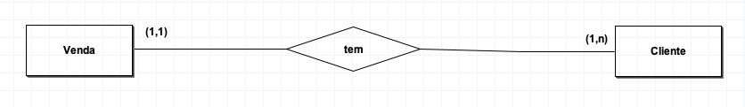
Figura 1- Relação entre Venda e Cliente
Um cliente está envolvido em várias vendas e cada venda só tem um cliente, logo tem uma cardinalidade de 1: N

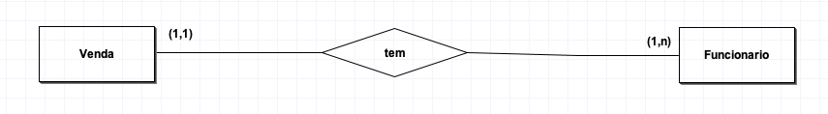
Figura 2- Relação entre Venda e Funcionário
Um funcionário executa várias vendas, e cada venda é realizada por um funcionário, logo tem uma cardinalidade de 1: N

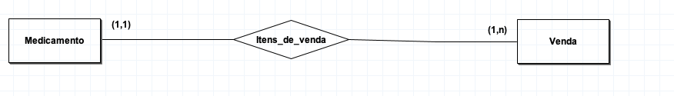
Figura 3- Relação entre Medicamento e Venda
Uma venda tem vários itens de venda, e um item de venda só tem um medicamento, logo tem um cardinalidade de 1:N

  - Identificação e caracterização da associação dos atributos com as entidades e relacionamentos

Atributo | Tipo | Descrição
IdCliente | Chave | Número que identifica o cliente
Nome | Simples | Nome do cliente
Nif | Simples | Número de identificação fiscal do cliente
localidade | Simples | Localidade do cliente
codigo_postal | Simples | Código postal do cliente
Tabela 2- Cliente

Atributo | Tipo | Descrição
idFuncionario | Chave | Número que identifica o funcionário
Nome | Simples | Nome do funcionário
data_nas | Simples | Data de nascimento do funcionário
Tabela 3- Funcionário

Atributo | Tipo | Descrição
IdVenda | Chave | Número que identifica a venda
preco_receita | Simples | Preço do medicamento se for comercializado com receita médica
preco_tabelado | Simples | Preço tabelado do medicamento
Balcao | Simples | Balcão onde foi efetuada a venda
Funcionario_idFuncionario | Chave | Número que identifica o funcionário que efetua a venda
Cliente_idCliente | Chave | Número que identifica o cliente que efetua a venda
data_venda | Simples | Data em que a venda foi efetuada

Tabela 4- Venda

Atributo | Tipo | Descrição
idMedicamento | Chave | Número que identifica o medicamento
Nome | Simples | Nome do medicamento
forma_farm | Simples | Forma na qual o medicamento é vendido (cápsula, comprimido…)
Dosagem | Simples | Dosagem do medicamento
substancia_ativa | Simples | Substância ativa do medicamento
venda_livre | Simples | Booleano que define se o medicamento é sujeito a receita médica
Validade | Simples | Validade do medicamento
Stock | Simples | Stock do medicamento na dosagem e quantidade específica
quantidade_emb | Simples | Quantidade de medicamentos no interior da embalagem
Preco | Simples | Preço tabelado do medicamento
Tabela 5- Medicamento
Atributo | Tipo | Descrição
IdItens_de_venda | Chave | Número que identifica os itens da venda
quantidade | Simples | Quantidade vendida em cada item da venda
Venda_idVenda | Chave | Número que identifica a venda
Medicamento_idMedicamento | Chave | Número que identifica o medicamento
Tabela 6- Itens de venda
  - Apresentação do diagrama de ER
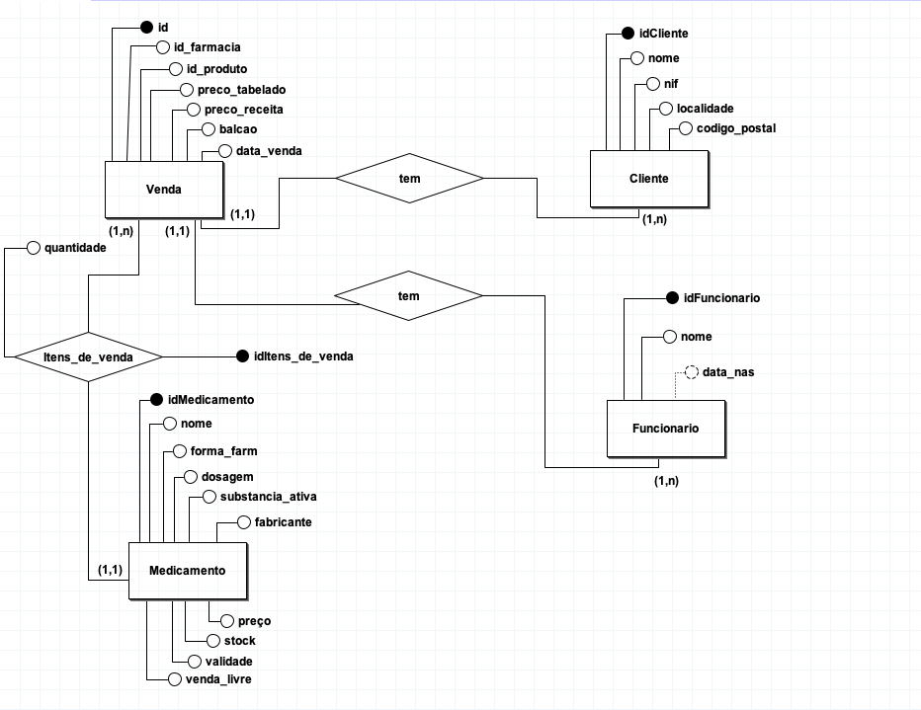
Figura 4- Modelo Conceptual

Modelação lógica

4.1. Construção e validação do modelo de dados lógico
A entidade Cliente dá origem à relação:
Cliente (idCliente, nome, nif, localidade, código_postal)
Chave Primária (idCliente)
Tabela 7- Tabela Cliente
A entidade Funcionario dá origem à relação:
Funcionario (idFuncionario, nome, data_nas)
Chave Primária (idFuncionario)
Tabela 8- Tabela Funcionário
A entidade Venda dá origem à relação:
Cliente (idVenda, preco_receita, preco_tabelado, balcao, Funcionario_idFuncionario, Ciente_idCliente, data_venda)
Chave Primária (idVenda)
Chave Estrangeira (Funcionario_idFuncionario, Ciente_idCliente)
Tabela 9- Tabela Venda
A entidade Itens_de_venda dá origem à relação:
Cliente (idItens_de_venda, quantidade, Venda_idVenda, Medicamento_idMedicamento)
Chave Primária (idItens_de_venda)
Chave Estrangeira (Venda_idVenda, Medicamento_idMedicamento)
Tabela 10- Tabela Itens de venda
A entidade Medicamento dá origem à relação:
Cliente (idMedicamento, nome, forma_farm, dosagem, substancia_ativa,fabricante,venda_livre, validade, stock, quantidade_emb, preco)
Chave Primária (idMedicamento)

Tabela 11- Tabela Medicamento

  - Desenho do modelo lógico
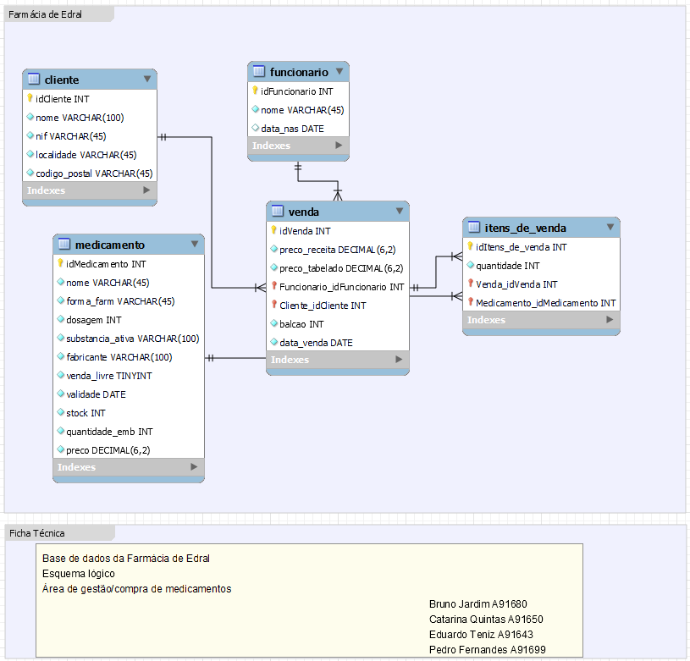
Figura 5- Modelo Lógico

  - Validação do modelo lógico com interrogações do utilizador

Para validar o nosso modelo lógico desenvolvido selecionamos algumas interrogações dos requisitos de exploração e, usando algumas queries, mostramos de que forma o modelo as satisfaz.

- Nesta alínea temos uma query simples que nos mostra a informação sobre os medicamentos.
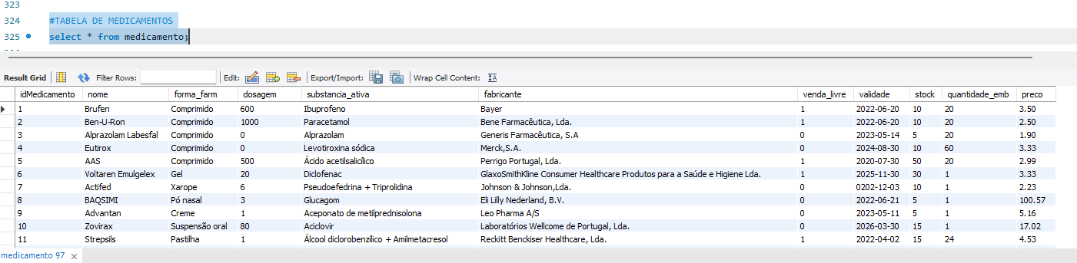
Figura 6- Tabela de Requisito a)

- Nesta alínea, temos uma query ligeiramente mais complexa, em que vamos buscar a seguinte informação: quantidade, nome do medicamento, o preço e ainda a data da venda. Em que, verificamos que o id do Medicamento coincide com o id nos itens de venda, confirmamos também que o id do Cliente na tabela venda corresponde com o Cliente em questão e por fim, garantimos que o id de Venda nos Itens de Venda conforma com o id de Venda.
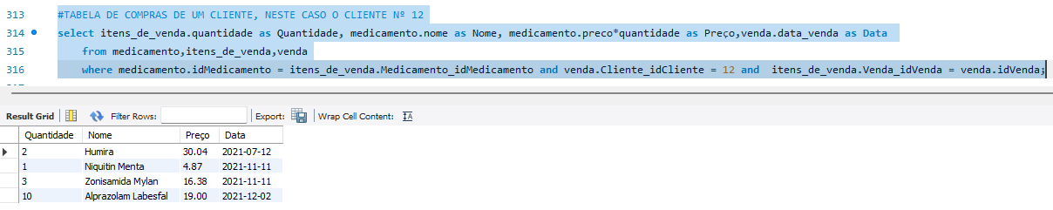
Figura 7- Tabela de Requisito b)

- Nesta alínea, temos uma query em que vamos aceder à seguinte informação: quantidade, nome do medicamento, o preço e ainda a data da venda. Em que, verificamos que o id do Medicamento coincide com o id nos itens de venda, confirmamos também que o id do Funcionário na tabela venda corresponde com o Funcionário em questão e por fim, garantimos que o id de Venda nos Itens de Venda conforma com o id de Venda.
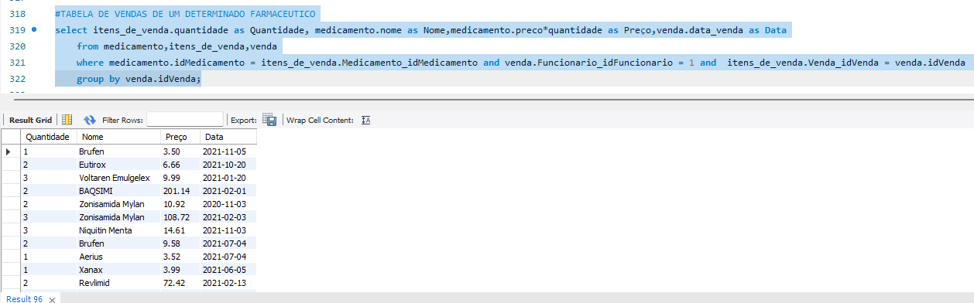
Figura 8- Tabela de Requisito c)

- Nesta alínea, a nossa query acede à seguinte informação: quantidade, nome do medicamento, o preço, data da venda e o NIF do cliente. Sendo assim, verificaremos que o id do Medicamento coincide com o id nos itens de venda, confirmamos também que a data na tabela venda corresponde com a data em questão e por fim, garantimos que o id de Venda nos Itens de Venda conforma com o id de Venda.
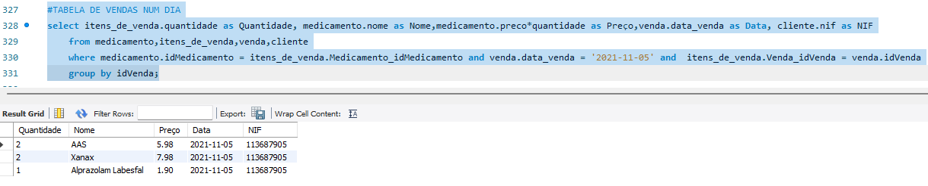
Figura 9- Tabela do Requisito d)

- Nesta alínea, temos uma query ligeiramente mais simples, em que vamos buscar a seguinte informação: nome do cliente e o NIF do mesmo. Em que, verificamos se localidade do cliente corresponde à localidade em questão.

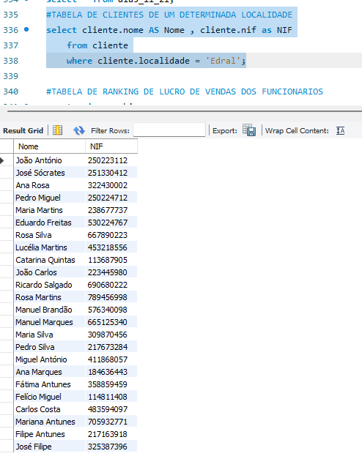
Figura 10- Tabela do Requisito e)

- Nesta alínea, temos uma query mais complexa, que vai buscar a seguinte informação: nome do Funcionário e o lucro do mesmo. Em que, verificamos se o id do Medicamento é igual ao id do Medicamento nos Itens de venda. Verifica também, se o id de Venda corresponde ao id de Venda nos Itens de Venda. Por fim, confirma se o id do Funcionário é igual ao id de Funcionário na Venda.
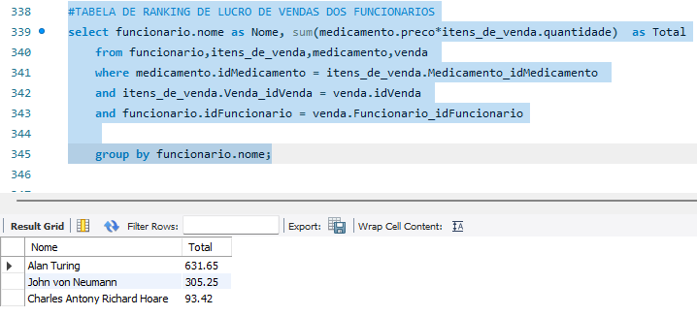
Figura 11- Tabela de Requisito f)

5. Implementação física

5.1. Tradução do esquema lógico para o sistema de gestão de bases de dados escolhidos em SQL
O Sistema escolhido para fazer a tradução do esquema lógico para o sistema de gestão de base de dados foi o MySQL porque é um Sistema de gestão de fácil acesso e de fácil compreensão.

  - Tradução das interrogações do utilizador para SQL(alguns exemplos)

- Lista de medicamentos.
Figura 12- Código SQL alínea a)

- Lista de compras de um cliente.
Figura 13- Código SQL alínea b)

- Lista das vendas de um Farmaceutico.
Figura 14- Código SQL alínea c)

- Lista de vendas num dia. 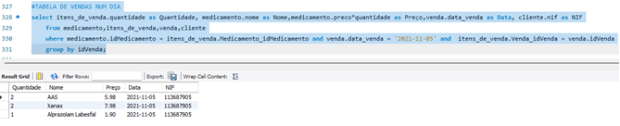
Figura 15- Código SQL alínea d)

- Lista de clientes de uma determinada localidade.

- Lista de clientes de uma determinada localidade.
Figura 16- Código SQL alínea e)
- Lista de lucro de vendas dos funcionários.
Figura 17- Código SQL alínea f)

5.2.1. Desenho das tabelas
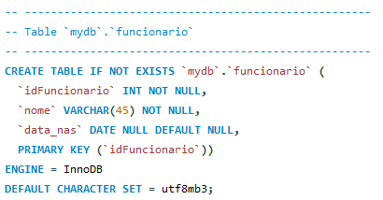
Figura 18- Tabela Funcionário

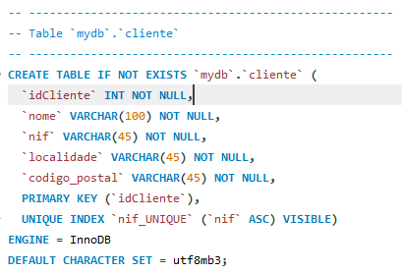
Figura 19- Tabela Cliente
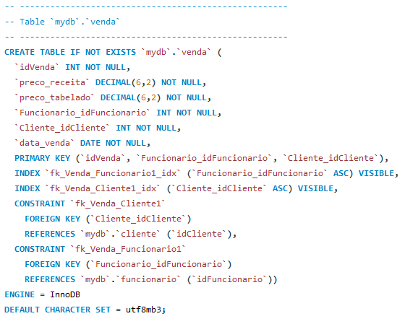
Figura 20- Tabela Venda
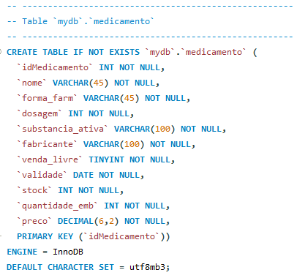
Figura 21- Tabela Medicamento

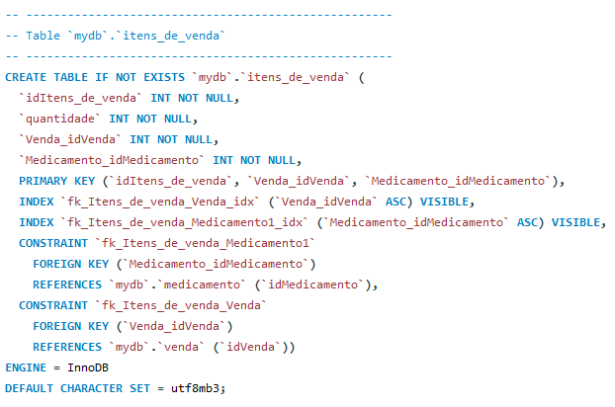
Figura 22- Tabela Itens de venda
  - Definição e caracterização das vistas de utilização em SQL(alguns exemplos)
- Vista sobre lucro de vendas dos funcionários.
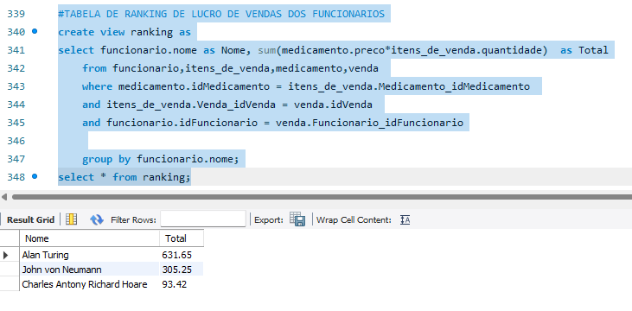
Figura 23- Vista a)

- Vista sobre as compras de um cliente.
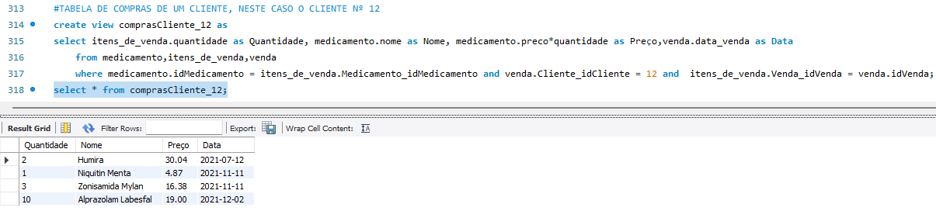
Figura 24- Vista b)
- Vista sobre as vendas num dia.

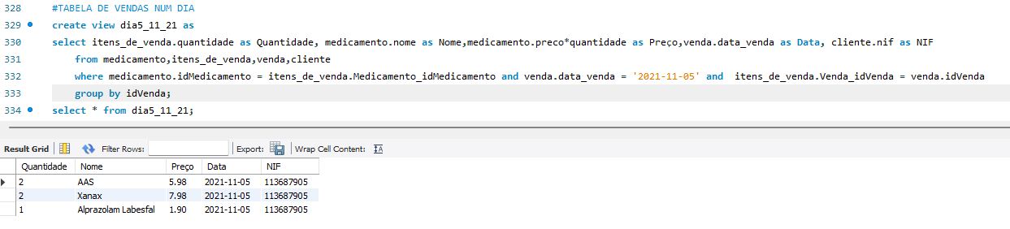
Figura 25- Vista c)

  - Calculo do espaço da base de dados(inicial e taxa de crescimento anual)
O expectável será que a base de dados cresça bastante num momento inicial, pois a nossa farmácia é a única que existe nas proximidades. Após, um momento inicial é espectável que a base de dados estabelize , visto que, que a nossa farmácia localiza-se num meio rural. Mais em concreto, podemos calcular o espaço gasto por uma entrada de cada entidade existente na nossa Base de Dados foi necessário calcular quantos bytes serão gastos por cada tipo de dados. Para tal, foram consultado o “MySQL 8.0 Reference Manual”.
Atributo | Tipo de dados | Tamanho (em Bytes)
idCliente | INT | 4
nome | VARCHAR(100) | 2 * 100 + 1 = 201
nif | VARCHAR(45) | 2 * 45 + 1 = 91
localidade | VARCHAR(45) | 2 * 45 + 1 = 91
codigo_postal | VARCHAR(45) | 2 * 45 + 1= 91
Tabela 12- Tamanho (em bytes) dos atributos de Cliente
A inserção de um Cliente ocupará 478 bytes
Atributo | Tipo de dados | Tamanho (em Bytes)
idFuncionario | INT | 4
nome | VARCHAR(45) | 2 * 45 + 1 = 91
data_nas | DATE | 3
Tabela 13- Tamanho (em bytes) dos atributos de Funcionário
A inserção de um funcionário ocupará entre 95 e 98 bytes, pois a data de nascimento do funcionário é opcional.

Atributo | Tipo de dados | Tamanho (em Bytes)
idVenda | INT | 4
preco_receita | DECIMAL(6,2) | 8
preco_tabelado | DECIMAL(6,2) | 8
balcao | INT | 4
Funcionario_idFuncionario | INT | 4
Cliente_idCliente | INT | 4
data_venda | DATE | 3
Tabela 14- Tamanho (em bytes) dos atributos de Venda
A inserção de uma venda ocupará 35 bytes.
Atributo | Tipo de dados | Tamanho (em Bytes)
idMedicamento | INT | 4
nome | VARCHAR(45) | 2 * 45 + 1 = 91
forma_farm | VARCHAR(45) | 2 * 45 + 1 = 91
dosagem | INT | 4
substancia_ativa | VARCHAR(100) | 2 *100 + 1 = 201
venda_livre | TINYINT | 1
validade | DATE | 3
stock | INT | 4
quantidade_emb | INT | 4
preco | INT | 4
Tabela 15- Tamanho (em bytes) dos atriutos de Medicamento
A inserção de um medicamento ocupará 407 bytes.
Atributo | Tipo de dados | Tamanho (em Bytes)
IdItens_de_venda | INT | 4
Quantidade | INT | 4
Venda_idVenda | INT | 4
Medicamento_idMedicamento | INT | 4
Tabela 16- Tamanho (em bytes) dos atributos de Itens de Venda
A inserção de um item de venda ocupará 16 bytes.
Uma vez que estão a ser usados VARCHAR, o tamanho varia entre 1 e o valor máximo indicado por nós, assim sendo está representado o valor tamanho máximo que o VARCHAR pode ocupar.
Desta forma, o tamanho da nossa base de dados sem povoamento é de cerca de 1 031 Bytes.
Tendo em conta o povoamento, se estimarmos um tamanho real ocupado pelo modelo, teríamos:
478 * 25 + 98 * 3 + 35 * 41 + 407 * 30 + 16 * 61 = 26865 Bytes = 27 kB.
Se até ao fim do ano adicionarmos 10 clientes por mês à nossa base de dados e mais 5 medicamentos por mês, ao fim do ano a nossa base de dados ocupará em estimativa:
- Mais 10 clientes por mês
- Mantemos os mesmos 3 funcionários
- Mais 50 vendas por mês
- Mais 5 medicamentos por mês
- Mais 100 itens de venda por mês
478 * 145 + 98 * 3 + 35 * 641 + 407 * 90 + 16 * 1261 = 148845 Bytes = 149kB.

Sabendo que, segundo os Census de 2011, Edral apenas tem 198 habitantes, é muito provável que a nossa base de dados vá aumentando num curto espaço de tempo, tanto com a inserção de novos clientes, como de alguns novos medicamentos. Uma vez que uma farmácia serve a população com serviços de primeira necessidade, a base de dados vai crescer muito em pouco tempo e irá estabilizar.
Uma vez que muitos dos atributos do nosso modelo são VARCHAR, e como já enunciamos em cima, ao contrário do CHAR, o VARCHAR apenas ocupa o espaço relativo ao seu conteúdo, os valores apresentados são uma aproximação por excesso.
  - Plano de segurança e recuperação de dados

O plano de segurança para a nossa base de dados consiste em fazer backups periódicos do nosso projeto. No MySQL usamos as funcionalidades: Data export -> Selecionamos a nossa base de dados -> Self contained file -> Start export, após seguir estes passos temos a nossa base de dados guardada, num script SQL.
Assim sendo, se for necessário fazer a recuperação de dados fazemos os seguintes passos: Data Import/restore -> Selecionamos a script que queremos dar load -> Start import, depois de fazer todas etapas teremos feito a recuperação da nossa base de dados.

6. Conclusões e trabalho futuro
Agora com o trabalho terminado, chegamos à conlusão que as tarefas mais difíceis foram o levantamento de requisitos e a construção do modelo conceptual. Isto deve se ao facto que ao desenvolver o modelo foram encontrados problemas de consistência de dados o que levou a modificação do modelo. Uma vez que o modelo concetual estava bem definido e de acordo com os requisitos levantados a definição do modelo lógico foi realizada de uma forma natural, com a ajuda do MySQL Workbench, visto que o software fornece uma conceção simples e intuitiva do modelo. Com o modelo lógico estruturado, a transição para o modelo físico ocorreu com normalidade devido ao conhecimento que obtemos nas aulas de Base de Dados. Em relação a melhorias que podíamos ter feito no projeto temos noção que houve funcionalidades que podiam estar melhor implementadas e não tivemos oportunidade de nesta fase as implementar. Para concluir, todos os elementos do grupo concordam que a base de dados desenvolvida não é extraordinária mas mesmo assim consideramos que foi um trabalho bem conseguido devido à sua simplicidade, visto que, foi crucial para consolidar a matéria lecionada nas aulas.

Referências Bibliográficas
- Connolly, T. and Begg, C. (2005). Database Systems, A Practical Approach to Design,Implementation, and Management. 4th ed. Addison-Wesley.
- Mysql. (2018). MySql. [Online]. [04 December 2020]. Available from:https://dev.mysql.com/doc/refman/8.0/en/.

Anexos
-- MySQL Workbench Forward Engineering

SET @OLD_UNIQUE_CHECKS=@@UNIQUE_CHECKS, UNIQUE_CHECKS=0;
SET @OLD_FOREIGN_KEY_CHECKS=@@FOREIGN_KEY_CHECKS, FOREIGN_KEY_CHECKS=0;
SET @OLD_SQL_MODE=@@SQL_MODE, SQL_MODE='ONLY_FULL_GROUP_BY,STRICT_TRANS_TABLES,NO_ZERO_IN_DATE,NO_ZERO_DATE,ERROR_FOR_DIVISION_BY_ZERO,NO_ENGINE_SUBSTITUTION';

-- -----------------------------------------------------
-- Schema mydb
-- -----------------------------------------------------

-- -----------------------------------------------------
-- Schema mydb
-- -----------------------------------------------------
CREATE SCHEMA IF NOT EXISTS `mydb` DEFAULT CHARACTER SET utf8 ;
USE `mydb` ;

-- -----------------------------------------------------
-- Table `mydb`.`cliente`
-- -----------------------------------------------------
CREATE TABLE IF NOT EXISTS `mydb`.`cliente` (
`idCliente` INT NOT NULL,
`nome` VARCHAR(100) NOT NULL,
`nif` VARCHAR(45) NOT NULL,
`localidade` VARCHAR(45) NOT NULL,
`codigo_postal` VARCHAR(45) NOT NULL,
PRIMARY KEY (`idCliente`),
UNIQUE INDEX `nif_UNIQUE` (`nif` ASC) VISIBLE)
ENGINE = InnoDB
DEFAULT CHARACTER SET = utf8mb3;

-- -----------------------------------------------------
-- Table `mydb`.`funcionario`
-- -----------------------------------------------------
CREATE TABLE IF NOT EXISTS `mydb`.`funcionario` (
`idFuncionario` INT NOT NULL,
`nome` VARCHAR(45) NOT NULL,
`data_nas` DATE NULL DEFAULT NULL,
PRIMARY KEY (`idFuncionario`))
ENGINE = InnoDB
DEFAULT CHARACTER SET = utf8mb3;

-- -----------------------------------------------------
-- Table `mydb`.`medicamento`
-- -----------------------------------------------------
CREATE TABLE IF NOT EXISTS `mydb`.`medicamento` (
`idMedicamento` INT NOT NULL,
`nome` VARCHAR(45) NOT NULL,
`forma_farm` VARCHAR(45) NOT NULL,
`dosagem` INT NOT NULL,
`substancia_ativa` VARCHAR(100) NOT NULL,
`fabricante` VARCHAR(100) NOT NULL,
`venda_livre` TINYINT NOT NULL,
`validade` DATE NOT NULL,
`stock` INT NOT NULL,
`quantidade_emb` INT NOT NULL,
`preco` DECIMAL(6,2) NOT NULL,
PRIMARY KEY (`idMedicamento`))
ENGINE = InnoDB
DEFAULT CHARACTER SET = utf8mb3;

-- -----------------------------------------------------
-- Table `mydb`.`venda`
-- -----------------------------------------------------
CREATE TABLE IF NOT EXISTS `mydb`.`venda` (
`idVenda` INT NOT NULL,
`preco_receita` DECIMAL(6,2) NOT NULL,
`preco_tabelado` DECIMAL(6,2) NOT NULL,
`Funcionario_idFuncionario` INT NOT NULL,
`Cliente_idCliente` INT NOT NULL,
`balcao` INT NOT NULL,
`data_venda` DATE NOT NULL,
PRIMARY KEY (`idVenda`, `Funcionario_idFuncionario`, `Cliente_idCliente`),
INDEX `fk_Venda_Funcionario1_idx` (`Funcionario_idFuncionario` ASC) VISIBLE,
INDEX `fk_Venda_Cliente1_idx` (`Cliente_idCliente` ASC) VISIBLE,
CONSTRAINT `fk_Venda_Cliente1`
FOREIGN KEY (`Cliente_idCliente`)
REFERENCES `mydb`.`cliente` (`idCliente`),
CONSTRAINT `fk_Venda_Funcionario1`
FOREIGN KEY (`Funcionario_idFuncionario`)
REFERENCES `mydb`.`funcionario` (`idFuncionario`))
ENGINE = InnoDB
DEFAULT CHARACTER SET = utf8mb3;

-- -----------------------------------------------------
-- Table `mydb`.`itens_de_venda`
-- -----------------------------------------------------
CREATE TABLE IF NOT EXISTS `mydb`.`itens_de_venda` (
`idItens_de_venda` INT NOT NULL,
`quantidade` INT NOT NULL,
`Venda_idVenda` INT NOT NULL,
`Medicamento_idMedicamento` INT NOT NULL,
PRIMARY KEY (`idItens_de_venda`, `Venda_idVenda`, `Medicamento_idMedicamento`),
INDEX `fk_Itens_de_venda_Venda_idx` (`Venda_idVenda` ASC) VISIBLE,
INDEX `fk_Itens_de_venda_Medicamento1_idx` (`Medicamento_idMedicamento` ASC) VISIBLE,
CONSTRAINT `fk_Itens_de_venda_Medicamento1`
FOREIGN KEY (`Medicamento_idMedicamento`)
REFERENCES `mydb`.`medicamento` (`idMedicamento`),
CONSTRAINT `fk_Itens_de_venda_Venda`
FOREIGN KEY (`Venda_idVenda`)
REFERENCES `mydb`.`venda` (`idVenda`))
ENGINE = InnoDB
DEFAULT CHARACTER SET = utf8mb3;

SET SQL_MODE=@OLD_SQL_MODE;
SET FOREIGN_KEY_CHECKS=@OLD_FOREIGN_KEY_CHECKS;
SET UNIQUE_CHECKS=@OLD_UNIQUE_CHECKS;

insert into Funcionario
(idFuncionario,nome,data_nas)
values
('1','Alan Turing','1912-06-23'),
('2','John von Neumann','1903-12-28'),
('3','Charles Antony Richard Hoare','1934-01-11');
select * from Funcionario;

insert into Cliente
(idCliente,nome,nif,localidade,codigo_postal)
values
('1','João António', '250223112', 'Edral','5320-032'),
('2','José Sócrates', '251330412', 'Edral','5320-032'),
('3','Ana Rosa', '322430002', 'Edral','5320-032'),
('4','Pedro Miguel', '250224712', 'Edral','5320-032'),
('5','Bruno Jardim', '237010968', 'Negreiros','4775-190'),
('6','Maria Martins', '238677737', 'Edral','5320-032'),
('7','Eduardo Freitas', '530224767', 'Edral','5320-032'),
('8','Rosa Silva', '667890223', 'Edral','5320-032'),
('9','Lucélia Martins', '453218556', 'Edral','5320-032'),
('10','Catarina Quintas', '113687905', 'Edral','5320-032'),
('11','João Carlos', '223445980', 'Edral','5320-032'),
('12','Ricardo Salgado', '690680222', 'Edral','5320-032'),
('13','Rosa Martins', '789456998', 'Edral','5320-032'),
('14','Manuel Brandão', '576340098', 'Edral','5320-032'),
('15','Manuel Marques', '665125340', 'Edral','5320-032'),
('16','Maria Silva', '309870456', 'Edral','5320-032'),
('17','Pedro Silva', '217673284', 'Edral','5320-032'),
('18','Miguel António', '411868057', 'Edral','5320-032'),
('19','Ana Marques', '184636443', 'Edral','5320-032'),
('20','Fátima Antunes', '358859459', 'Edral','5320-032'),
('21','Felício Miguel', '114811408', 'Edral','5320-032'),
('22','Carlos Costa', '483594097', 'Edral','5320-032'),
('23','Mariana Antunes', '705932771', 'Edral','5320-032'),
('24','Filipe Antunes', '217163918', 'Edral','5320-032'),
('25','José Filipe', '325387396', 'Edral','5320-032');

select * from Cliente;

insert into Medicamento
(idMedicamento,nome,forma_farm,dosagem,substancia_ativa,fabricante,venda_livre,validade,stock,quantidade_emb,preco)
values
('1','Brufen','Comprimido','600','Ibuprofeno','Bayer','1','2022-06-20','10','20','3.50'),
('2','Ben-U-Ron','Comprimido','1000','Paracetamol','Bene Farmacêutica, Lda.','1','2022-06-20','10','20','2.50'),
('3','Alprazolam Labesfal','Comprimido','0.25','Alprazolam','Generis Farmacêutica, S.A','0','2023-05-14','5','20','1.90'),
('4','Eutirox','Comprimido','0.13','Levotiroxina sódica','Merck,S.A.','0','2024-08-30','10','60','3.33'),
('5','AAS','Comprimido','500','Ácido acetilsalicílico','Perrigo Portugal, Lda.','1','2020-07-30','50','20','2.99'),
('6','Voltaren Emulgelex','Gel','20','Diclofenac','GlaxoSmithKline Consumer Healthcare Produtos para a Saúde e Higiene Lda.','1','2025-11-30','30','1','3.33'),
('7','Actifed','Xarope','6','Pseudoefedrina + Triprolidina','Johnson & Johnson,Lda.','0','202-12-03','10','1','2.23'),
('8','BAQSIMI','Pó nasal','3','Glucagom','Eli Lilly Nederland, B.V.','0','2022-06-21','5','1','100.57'),
('9','Advantan','Creme','1','Aceponato de metilprednisolona','Leo Pharma A/S','0','2023-05-11','5','1','5.16'),
('10','Zovirax','Suspensão oral','80','Aciclovir','Laboratórios Wellcome de Portugal, Lda.','0','2026-03-30','15','1','17.02'),
('11','Strepsils','Pastilha','1.2','Álcool diclorobenzílico + Amilmetacresol','Reckitt Benckiser Healthcare, Lda.','1','2022-04-02','15','24','4.53'),
('12','Zonisamida Mylan','Cápsula','25','Zonisamida','Mylan SAS','0','2024-10-20','5','14','2.85'),
('13','Zonisamida Mylan','Cápsula','50','Zonisamida','Mylan SAS','0','2024-10-20','5','14','5.46'),
('14','Zonisamida Mylan','Cápsula','100','Zonisamida','Mylan SAS','0','2024-10-20','5','56','36.24'),
('15','Tropicil Top','Colírio, solução','10','Tropicamida','Laboratório Edol - Produtos Farmacêuticos, S.A.','0','2022-03-13','5','1','5.83'),
('16','Niquitin Menta','Comprimido para chupar','4','Nicotina','Perrigo Portugal, Lda.','1','2024-07-30','5','1','4.87'),
('17','Brufen','Granulado efervescente','600','Ibuprofeno','BGP Products, Unipessoal Lda.','0','2022-08-17','10','20','4.79'),
('18','Brufen','Granulado efervescente','400','Ibuprofeno','BGP Products, Unipessoal Lda.','0','2022-08-17','10','20','4.79'),
('19','Brufen','Granulado efervescente','200','Ibuprofeno','BGP Products, Unipessoal Lda.','0','2022-08-17','10','20','4.79'),
('20','Aerius','Comprimido orodispersível','2.5','Desloratadina','N.V. Organon','0','2023-11-25','10','20','3.52'),
('21','Aerius','Comprimido orodispersível','5','Desloratadina','N.V. Organon','0','2023-11-25','10','20','3.52'),
('22','Xanax','Comprimido','1','Alprozolam','Upjohn EESV','0','2023-07-14','5','20','3.99'),
('23','Xanax','Comprimido','0.5','Alprozolam','Upjohn EESV','0','2023-07-14','5','20','3.21'),
('24','Humira','Solução injetável','40','Adalimumab','AbbVie Deutschland GmbH & Co. KG','0','2022-04-24','5','1','15.02'),
('25','Eliquis','Comprimido revestido por película','5','Apixabano','Bristol-Myers Squibb / Pfizer EEIG','0','2024-10-20','5','20','24.59'),
('26','Revlimid','Cápsula','10','Lenalidomida','Bristol-Myers Squibb Pharma EEIG','0','2024-10-20','5','21','36.21'),
('27','Ben-U-Ron','Comprimido','750','Paracetamol','Bene Farmacêutica, Lda.','1','2022-06-20','10','20','2.50'),
('28','Ben-U-Ron','Comprimido','500','Paracetamol','Bene Farmacêutica, Lda.','1','2022-06-20','10','20','2.50'),
('29','Eutirox','Comprimido','0.10','Levotiroxina sódica','Merck,S.A.','0','2024-08-30','10','60','3.33'),
('30','Eutirox','Comprimido','0.15','Levotiroxina sódica','Merck,S.A.','0','2024-08-30','10','60','3.33');

select * from Medicamento;
select * from Cliente;
select * from Funcionario;

insert into Venda
(idVenda,preco_receita,preco_tabelado,Funcionario_idFuncionario,Cliente_idCliente,balcao,data_venda)
values
('1', '7.90' , '7.90', '1', '1', '1', '2021-11-05'),
('2', '4.49','4.49', '3', '21', '2', '2021-11-05' ),
('3','10.69','21.39', '2', '15', '3', '2021-11-05'),
('4','3.33','3.33', '1', '2', '1', '2021-10-20'),
('5','7.78','7.78', '2', '20', '2', '2021-10-21' ),
('6','5.83','5.83', '1', '11', '3' , '2021-01-20'),
('7','15.52','15.52', '3', '15', '1', '2021-10-20' ),
('8','4.79','4.79', '1', '2', '3', '2021-02-01' ),
('9','8.34','12.56', '3', '11', '1', '2021-12-01' ),
('10','4.99','16.78', '2', '9', '2' , '2021-10-20'),
('11','21.04','50.99', '3', '19', '1', '2021-11-03' ),
('12','26.42','26.42', '2', '25', '3', '2021-03-03' ),
('13','13.31','13.75', '1', '15', '1', '2020-11-03' ),
('14','17.84','17.84', '1', '11', '3', '2021-02-03' ),
('15','30.24','34.70', '2', '21', '2', '2021-11-03' ),
('16','25.41','44.57', '1', '22', '1', '2021-11-03' ),
('17','34.53','34.53', '3', '24', '3', '2021-07-04' ),
('18','12.43','12.43', '1', '3', '2', '2021-07-04' ),
('19','8.94','16.87', '3', '19', '2', '2021-01-04' ),
('20','15.62','45.24', '1', '3', '3', '2021-07-04' ),
('21','4.96','8.75', '2', '25', '1', '2021-07-04' ),
('22','7.56','19.75', '1', '20', '3', '2021-06-05' ),
('23','4.54','6.89', '2', '2', '2' , '2021-08-11' ),
('24','9.65','9.65', '3', '12', '1' , '2021-07-12' ),
('25', '17.32', '22.21', '2', '2', '2' , '2021-02-11' ),
('26', '3.21', '3.21', '1', '1', '2' , '2021-02-13' ),
('27', '21.90', '25.99', '2', '10', '2' , '2021-11-12' ),
('28', '9.21' , '17.76', '1', '10', '3' , '2021-01-21' ),
('29', '8.32' ,'8.32', '2', '24', '1' , '2021-12-11' ),
('30', '45.54', '72.21', '2', '24', '1' , '2021-03-30' ),
('31', '11.65', '11.65', '1', '21', '3' , '2021-01-01' ),
('32', '8.91', '8.95' , '1', '17', '2' , '2021-05-11' ),
('33', '16.84', '16.99', '1', '12', '2' , '2021-11-11' ),
('34', '5.40' ,'5.40', '1', '17', '3' , '2021-05-11' ),
('35', '6.32', '7.40', '1', '17', '4' , '2021-04-12' ),
('36', '7.32', '7.32', '1', '14', '2' , '2021-12-31' ),
('37', '36.77' , '36.80', '1', '2', '2' , '2021-05-11' ),
('38', '3.89', '3.89', '1', '20', '3' , '2021-02-27' ),
('39', '9.91' ,'9.91' , '1', '1', '2' , '2021-05-11' ),
('40', '17.58' ,'23.49', '1', '17', '2' , '2021-01-13' );
insert into Venda
(idVenda,preco_receita,preco_tabelado,Funcionario_idFuncionario,Cliente_idCliente,balcao,data_venda)
values
('41','0.00','0.00','1','12','1',curdate());

insert into Itens_de_venda
(idItens_de_venda,quantidade,Venda_idVenda,Medicamento_idMedicamento)
values
('1','1','1','1'),
('2','2','2','2'),
('3','2','3','3'),
('4','2','4','4'),
('5','3','5','5'),
('6','3','6','6'),
('7','1','7','7'),
('8','2','8','8'),
('9','3','9','9'),
('10','1','10','10'),
('11','1','11','11'),
('12','1','12','12'),
('13','2','13','13'),
('14','3','14','14'),
('15','1','15','15'),
('16','3','16','16'),
('17','2','17','17'),
('18','2','18','18'),
('19','1','19','19'),
('20','1','20','20'),
('21','1','21','21'),
('22','1','22','22'),
('23','1','23','23'),
('24','2','24','24'),
('25','2','25','25'),
('26','2','26','26'),
('27','3','27','27'),
('28','3','28','28'),
('29','3','29','29'),
('30','1','30','30'),
('31','1','31','13'),
('32','1','32','15'),
('33','1','33','16'),
('34','1','34','18'),
('35','2','35','19'),
('36','2','36','12'),
('37','1','37','11'),
('38','2','38','10'),
('39','3','39','1'),
('40','3','40','2'),
('41','2','1','2'),
('42','1','1','3'),
('43','2','23','7'),
('44','3','40','9'),
('45','3','33','13'),
('46','2','2','22'),
('47','1','3','13'),
('48','2','20','27'),
('49','3','29','25'),
('50','3','3','30'),
('51','2','5','18'),
('52','1','7','3'),
('53','2','12','21'),
('54','3','12','25'),
('55','3','38','30'),
('56','2','6','2'),
('57','1','9','3'),
('58','2','3','5'),
('59','3','17','30'),
('60','3','16','12');
insert into Itens_de_venda
(idItens_de_venda,quantidade,Venda_idVenda,Medicamento_idMedicamento)
values
('61','10','41','3');
select * from Cliente;

select * from venda;

#TABELA DE COMPRAS DE UM CLIENTE, NESTE CASO O CLIENTE Nº 12
create view comprasCliente_12 as
select itens_de_venda.quantidade as Quantidade, medicamento.nome as Nome, medicamento.preco*quantidade as Preço,venda.data_venda as Data
from medicamento,itens_de_venda,venda
where medicamento.idMedicamento = itens_de_venda.Medicamento_idMedicamento and venda.Cliente_idCliente = 12 and itens_de_venda.Venda_idVenda = venda.idVenda;
select * from comprasCliente_12;
#TABELA DE VENDAS DE UM DETERMINADO FARMACEUTICO
select itens_de_venda.quantidade as Quantidade, medicamento.nome as Nome,medicamento.preco*quantidade as Preço,venda.data_venda as Data
from medicamento,itens_de_venda,venda
where medicamento.idMedicamento = itens_de_venda.Medicamento_idMedicamento and venda.Funcionario_idFuncionario = 1 and itens_de_venda.Venda_idVenda = venda.idVenda
group by venda.idVenda;

#TABELA DE MEDICAMENTOS
select * from medicamento;

#TABELA DE VENDAS NUM DIA
create view dia5_11_21 as
select itens_de_venda.quantidade as Quantidade, medicamento.nome as Nome,medicamento.preco*quantidade as Preço,venda.data_venda as Data, cliente.nif as NIF
from medicamento,itens_de_venda,venda,cliente
where medicamento.idMedicamento = itens_de_venda.Medicamento_idMedicamento and venda.data_venda = '2021-11-05' and itens_de_venda.Venda_idVenda = venda.idVenda
group by idVenda;
select * from dia5_11_21;
#TABELA DE CLIENTES DE UM DETERMINADA LOCALIDADE
select cliente.nome AS Nome , cliente.nif as NIF
from cliente
where cliente.localidade = 'Edral';

#TABELA DE RANKING DE LUCRO DE VENDAS DOS FUNCIONARIOS
create view ranking as
select funcionario.nome as Nome, sum(medicamento.preco*itens_de_venda.quantidade) as Total
from funcionario,itens_de_venda,medicamento,venda
where medicamento.idMedicamento = itens_de_venda.Medicamento_idMedicamento
and itens_de_venda.Venda_idVenda = venda.idVenda
and funcionario.idFuncionario = venda.Funcionario_idFuncionario

group by funcionario.nome;
select * from ranking;

